Gemeindebrief
September bis November 2020
der Evangelisch-Lutherischen Kirchgemeinden
Pomßen-Belgershain und Köhra
(www.pfarramt-pomssen.de)

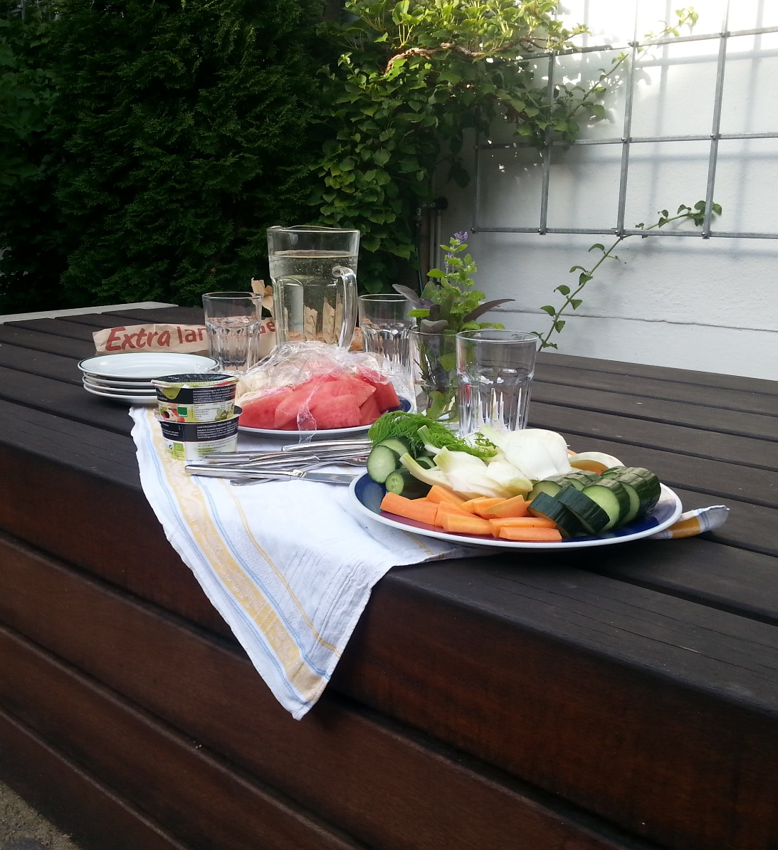

Liebe Gemeinden Seite 2

Suchet der Stadt Bestes und betet für sie zum HERRN; denn wenn's ihr wohlgeht, so geht's euch auch wohl. Jeremia 29,7

Das Leben ist ambivalent. Da ist man zu einem Picknick eingeladen und freut sich an all dem, was so liebevoll vorbereitet wurde, beginnt zu genießen – und auf den zweiten Blick entdeckt man, wie viel Plaste, wie viel Müll mit diesem Essen verbunden ist. Ist das vermeidbar? Gerade jetzt in einer Zeit, in der man so sehr auf Hygiene und Sauberkeit achten soll? Darf man dann überhaupt gemeinsam sich zum Essen treffen? Das Wunder und das Schöne sind nicht mehr einfach und ohne Nachdenken zu haben. Nicht die Ernte im Garten, nicht der Einkauf im Supermarkt und nicht der Urlaub. Nicht die Schulhefter und nicht die Büro-Utensilien und schon gar nicht die Fahrten mit dem Auto, wie nötig sie auch immer sind.
In die Dankbarkeit, die mit dem Herbst und der Ernte verbunden ist, mischt sich ein schales Gefühl. Das Beste suchen: Was heißt das gerade jetzt? Muss ich Antworten haben? Muss ich alles oder mindestens mich selbst rechtfertigen? Aber werden wir Menschen nicht auf diesem Wege zu unerträglichen Besserwissern, mit denen kaum noch auszukommen ist? Und wissen wir es denn wirklich besser?
Das Beste suchen scheint immer ein Weg zu sein. Und manchmal erweist sich das, was gut schien, plötzlich als falsch – und das Falsche als richtig. Urteile sind heikel. Es bleibt ein Suchen und ein Leben mit vorläufigen Antworten, die vielleicht nur für Tage, Wochen oder Monate gelten. Der „Teufel“ steckt immer irgendwo dazwischen. Das Wort der Schlange „Sollte Gott gesagt haben“ geht immer mit. Das gilt auch in Zeiten der Unsicherheit. Es ist nötig, dass jeder Einzelne und auch die politisch Verantwortlichen Verantwortung übernehmen. Und zugleich sind alle diese Antworten vorläufig und möglicherweise schon morgen nicht mehr tragfähig.
Vielleicht kann das gerade in dieser Zeit gelassener und toleranter werden lassen. Denn für das Dorf und die Stadt das Beste zu suchen, ohne es zu besitzen, gibt allen die Möglichkeiten ihren Anteil an der Suche beizutragen. Und wenn es uns in diesem Suchen gut ergeht, wir die vielen Antworten und Antwortversuche schätzen lernen, dann geht es auch unserem Umfeld gut – oder zumindest besser als man manchmal denkt. In diesem Jahr geht die Sehnsucht und die Suche nach dem Besten für unsere Dörfer und uns selbst in die Dankbarkeit des Herbstes ein.
Ihre Pfarrerin Bettine Reichelt
Seite 3 Veranstaltungen

Orgelkonzert – 06.09., 17:00 Uhr, Kirche Pomßen
Alte Meister und Musik aus Siebenbürgen
Werke von G. Frescobaldi, G. Muffat, J. K. Kerll, J. P. Sweelinck, D. Buxtehude und von anonymen siebenbürgischen Autoren
Erich Türk (Klausenburg, Rumänien)

Die Welt ist Klang – 09.09., 18:00 Uhr, Stadtkirche Naunhof
Das andere Konzert
Franns von Promnitz spielt zum musikalischen Impuls in der Wochenmitte Werke von Giovanni Federico Agricola, Ludwig van Beethoven und Johann Wolfgang Amadeus Mozart auf der Orgel und dem Klavier.

Tag des offenen Denkmals – 13. September 2020

Motto: „Im Zeichen der Nachhaltigkeit“
Informationen unter www.tag-des-offenen-denkmals.de

17:00 Uhr Geistliche Abendmusik – Kirche Pomßen
mit dem Ensemble "La Protezione della Musica"
(siehe Rückseite)

Naunhofer Abendmusik – 27.09., 18:00 Uhr, Stadtkirche Naunhof
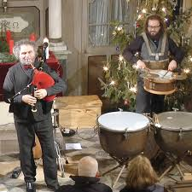
Festliche alte Musik mit großer Freude aufgespielt und gesungen!
Stephan Weyh – Alphorn, Harfe, Gesang
Philipp Werner – Kesselpauken, Glocken, Gesang
Am Ausgang zahlen Sie Ihren Eintritt nach eigenem Ermessen.

Orgelkonzert – 11.10., 17:00 Uhr, Kirche Pomßen
Deutsche Meister des Frühbarock
Werke von J. J. Froberger, J. Kerll, G. Muffat, sowie freie Improvisationen
Prof. Johannes Ebenbauer (Wien) – Orgel
Eintritt 8,00 €

Orgelkonzert – 15.11., 17:00 Uhr, Kirche Pomßen
Musik zwischen Tod und Leben
Werke von J. C. Kerll und U. Steigleder sowie freie Improvisationen
Prof. Martin sturm (Weimar) - Orgel

Konzert Männerchor Köhra – 29.11., 16:00 Uhr, Kirche Köhra
Der Männerchor Köhra e.V. lädt zu einem adventlichen Konzert ein.
Veranstaltungen Seite 4

VORANKÜNDIGUNGEN

Weihnachtsoratorium – 04.12., 19:00 Uhr – Kirche Belgershain
Johann Sebastian Bach: Weihnachtsoratorium
Solisten, Kammerchor Böhlen, Leipziger Symphonieorchester
Leitung René Giessen

Gemeindeweihnachtsfeier – 05.12., 14:00 Uhr, Agrargenossenschaft Pomßen
Alle Gemeindeglieder unserer Kirchgemeinden sind herzlich zum geselligen Adventsnachmittag nach Pomßen in den Raum der Agrargenossenschaft, Schloßstraße 11, eingeladen.

Freud und Leid

Verstorben sind und christlich bestattet wurden:

Dagmar Kluge geb. Heider
aus Pomßen, verstorben am 27.07.2020, 56 Jahre

Herr, sei uns gnädig, denn auf dich harren wir!
Sei unser Arm alle Morgen,
ja, unser Heil zur Zeit der Trübsal!
Jesaja 33,2

Helga Elßner geb. Ulbricht
aus Markkleeberg, verstorben am 09.08.2020, 84 Jahre

Er hat alles schön gemacht zu seiner Zeit,
er hat den Menschen die Ewigkeit ins Herz gelegt.
Prediger 3,11

Seite 5 Gemeindekreise

Bitte beachten Sie die aktuellen Absprachen

Frauenkreis Großsteinberg Dienstag 14:00 Uhr
Kirche Großsteinberg nach Absprache B. Reichelt

Frauenkreis Pomßen Dienstag 14:00 Uhr
Kirche Pomßen nach Absprache B. Reichelt

Gemeindenachmittag Köhra Donnerstag 14:00 Uhr
Windmühlenstraße 61/Kirche nach Absprache N. George

Frauenkreis Threna Dienstag 14:00 Uhr
Dorfstraße 14/Kirche nach Absprache A. Häußler

Frauenkreis Belgershain Dienstag 14:00 Uhr
Kirche Belgershain nach Absprache S. Donner

Frauenkreis Rohrbach Mittwoch, 19.00 Uhr B. Reichelt
nach Absprache, geplant:
02.09. (Kirche Belgershain), 14.10., 11.11., 09.12.

Kirchenmusik

Aktuelle Absprachen und Aushänge beachten!

Kirchenchor mittwochs 19:30 Uhr C. Schneider
02. September (Kirche Naunhof)

Kinderchor
Gemeinderaum Threna mittwochs 16:30 Uhr C. Schneider

Jugendchor
Gemeinderaum Threna mittwochs 18:30 Uhr C. Schneider

Blockflötenensemble
Gemeinderaum Pomßen mittwochs 17:30 Uhr E. u. T. Lochmann

Posaunenchor für Anfänger
Gemeinderaum Pomßen dienstags 18:00 Uhr Chr. Mattersteig

Posaunenchor
Gemeinderaum Pomßen dienstags 19:00 Uhr Chr. Mattersteig

Gemeindekreise Seite 6

Kinder und Jugend
Bitte beachten Sie die aktuellen Absprachen

Christliche Kinderstunde
Kita Pomßen (8:30-9:00 Uhr) nach Absprache M. Müller-Raubold

Kita Threna (9:30-10:00 Uhr) nach Absprache S. Donner

Christenlehre/Teenie Kreis nach Absprache
Belgershain und Pomßen

Familiennachmittag Sonntag, 13.09., 14:30-16:30 Uhr
Pfarrgarten/Gemeinderaum Pomßen

Junge Gemeinde
Alte Schule Pomßen montags 18:30 Uhr J. Becker

Konfirmanden: Bitte die aktuellen Informationen beachten, die zugesandt werden!

Elternabend Freitag, 11.09., 19.00 Uhr, Naunhof: Informationsabend zur Konfirmandenzeit in unserer Region

Frühstücks-Treff Sonnabend, 26.9., 10.00-11.00 Uhr, Pomßen

Regionaler Konfirmandentag Sonnabend, 10.10., ab 14.00 Uhr, Neukieritzsch

Gesprächskreise

Mütterkreis Donnerstag, 19:30 Uhr
Gemeinderaum Pomßen nach Absprache B. Reichelt

Junge Erwachsene monatlich 19:30 Uhr
Gemeinderaum Pomßen Tel. 0162 6323206 K. Hoffmann

Glaubenskreis Freitag, 19:00 Uhr
Gemeinderaum Pomßen 18.09. B. Reichelt

Seite 7 Gottesdienste

06. September 13. Sonntag nach Trinitatis
10:00 Uhr Gottesdienst zum Schulanfang – Pomßen

13. September 14. Sonntag nach Trinitatis
09:00 Uhr Gottesdienst – Rohrbach, anschl. KV-Wahl
10:00 -11:00 Uhr Andacht und KV-Wahl – Belgershain
10:00 -11:00 Uhr Andacht und KV-Wahl – Threna
10:00 -11:00 Uhr Andacht und KV-Wahl – Großsteinberg
10:30 Uhr Erntedankgottesdienst – Köhra, anschl. KV-Wahl
16:00 Uhr Kirchenvorstandswahl (bis 17:00 Uhr)

20. September 15. Sonntag nach Trinitatis
09:00 Uhr Gottesdienst – Großsteinberg
10:30 Uhr Erntedank-Gottesdienst – Threna

27. September 16. Sonntag nach Trinitatis
09:00 Uhr Erntedank-Gottesdienst – Rohrbach
10:30 Uhr Erntedank-Gottesdienst – Pomßen

04. Oktober 17. Sonntag nach Trinitatis/Erntedank
09:00 Uhr Erntedank-Gottesdienst – Großsteinberg
10:30 Uhr Erntedank-Gottesdienst – Belgershain

11. Oktober 18. Sonntag nach Trinitatis
09:00 Uhr Gottesdienst – Pomßen
10:30 Uhr Gottesdienst aus der Stille – Threna

18. Oktober 19. Sonntag nach Trinitatis
10:00 Uhr Gottesdienst – Belgershain

25. Oktober 20. Sonntag nach Trinitatis
10:00 Uhr Gottesdienst – Köhra

31. Oktober Reformationstag
10:00 Uhr Konfirmations-Gottesdienst – Pomßen

Gottesdienste Seite 8

01. November 21. Sonntag nach Trinitatis
10:00 Uhr Gottesdienst – Pomßen

08. November Drittletzter Sonntag des Kirchenjahres
09:00 Uhr Gottesdienst – Rohrbach
10:30 Uhr Gottesdienst – Threna

15. November Vorletzter Sonntag des Kirchenjahres
09:00 Uhr Gottesdienst – Köhra
Mit Gedenken an die Verstorbenen
10:30 Uhr Gottesdienst – Großsteinberg
Mit Gedenken an die Verstorbenen

18. November Buß- und Bettag
09:00 Uhr Gottesdienst – Belgershain
Mit Gedenken an die Verstorbenen
10:30 Uhr Gottesdienst – Pomßen
Mit Gedenken an die Verstorbenen

22. November Letzter Sonntag des Kirchenjahres
09:00 Uhr Gottesdienst – Rohrbach
Mit Gedenken an die Verstorbenen
10:30 Uhr Gottesdienst – Threna
Mit Gedenken an die Verstorbenen

29. November 1. Advent
10:00 Uhr Familiengottesdienst – Pomßen
In diesem Gottesdienst wird der Kirchenvorstand eingeführt.
16:00 Uhr Andacht – Köhra
Anschließend Konzert des Männerchores Köhra

06. Dezember 2. Advent
09:00 Uhr Gottesdienst – Großsteinberg
10:30 Uhr Gottesdienst aus der Stille – Threna

Seite 9 Aus dem Gemeindeleben

Familiennachmittag – Kinder- und Jugend
Die Krabbelkreis-, Christenlehre- sowie Teeniekreis-Termine werden zum Familiennachmittag am 13.09., 14:30 bis 16:30 Uhr im Pfarrgarten und Gemeinderaum Pomßen miteinander festgelegt. Wir müssen leider gerade noch die aktuellen Geschehnisse abwarten und zu Beginn des neuen Schuljahres eine Umsetzungsmöglichkeit für die Kinder- und Jugendarbeit unserer Gemeinde finden.
Wir laden Sie ein, den Nachmittag mit uns zu verbringen und dann über die Angebote informiert zu werden. Wir lassen uns etwas einfallen, wo jede/r Spaß und Freude haben wird.

Gaben zum Erntedankfest
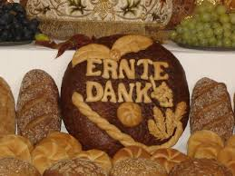
Zu unseren diesjährigen Erntedankfesten werden wieder Gaben zum Ausschmücken der Kirchen erbeten. Bringen Sie bitte Ihr Obst, Gemüse, Zweige etc. … in die Kirchen am Tag vor des Erntedankgottesdienstes in Ihren Gemeinden. Die Gaben kommen der Tafel/Diakonie in Grimma zugute.

Familienfreizeit 13.-15.11.2020 Wechselburg
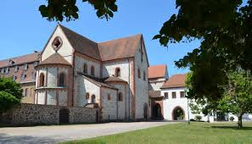
Ungewöhnlich spät, jedoch in der Hoffnung, dass zu diesem Zeitpunkt eine gemeinsame Reise möglich ist, laden wir herzlich ein vom 13.-15.11.2020 in das idyllisch gelegene Jugend- und Familienhaus des Klosters Wechselburg zur Familienfreizeit. Es ist uns wichtig darauf hinzuweisen, dass „Familie“ dabei nicht ausschließlich im klassischen Sinn gemeint ist! Auch einzelne Väter, Mütter, Großmütter etc. sind Familie. Fragen und Anmeldungen gern an uta.glinka@web.de

Kirchenvorstandswahl 2020

In diesem Jahr werden in allen Kirchgemeinden und Kirchspielen unserer Landeskirche die Kirchenvorstände durch Wahl und Berufung neu gebildet.
In unseren Kirchgemeinden findet die Wahl am 13. September statt. Die Termine entnehmen Sie bitte dem Gottesdienstplan oder den Aushängen.
Am Wahltag verhinderte Kirchgemeindeglieder können ihr Wahlrecht im Wege der Briefwahl ausüben. In diesen Fällen ist bis zum 09.09. mündlich oder schriftlich beim Pfarramt ein Wahlschein zu beantragen.
Alle wahlberechtigten Kirchgemeindeglieder sind eingeladen, sich an der Wahl zu beteiligen. Es geht um das Wohl unserer Kirchgemeinden, unserer Kirche.
Kirchenvorstandswahl 2020 Seite 10

Die Kandidaten für die Wahl des Kirchenvorstandes in Köhra sind:

Böhme, Helmut, Neue Straße 8, 04683 Köhra, Bauingenieur, 66 Jahre
Forster, Thomas, Neue Straße 4, 04683 Köhra, IT-Ingenieur, 51 Jahre
Kaufmann, Sigrun, Schmiedestraße 38b, 04683 Köhra, Rentnerin, 68 Jahre
Thiel, Susann, Windmühlenstraße 61a, 04683 Köhra, Bauingenieur, 40 Jahre
Wippich, Sigrun, Neue Straße 48, 04683 Köhra, Verkäuferin, 53 Jahre

Die Kandidaten für die Wahl des Kirchenvorstandes Pomßen-Belgershain im Stimmbezirk Pomßen-Großsteinberg sind:

Albrecht, Rolf, Otterwischer Straße 7, 04668 Pomßen, Kfz-Schlosser, 63 Jahre
Becker, Julia, Am Goldbrunnen 2, 04668 Pomßen, Schülerin, 18 Jahre
Goldammer, Katja, Alte Dorfstr. 11, 04668 Großsteinberg, Angestellte, 38 Jahre
Hempel, Dorothea, Großsteinberger Str. 1c, 04668 Pomßen, Lehrerin, 34 Jahre
Kluge, Uwe, Hauptstraße 16, 04668 Pomßen, Elektriker, 59 Jahre
Jacqueline Pilz, Grethener Straße 20, 04668 Großsteinberg, Beamtin, 49 Jahre

Die Kandidaten für die Wahl des Kirchenvorstandes Pomßen-Belgershain im Stimmbezirk Belgershain-Rohrbach sind:

Heinig, Katrin, Angerstraße 9, 04683 Rohrbach, Verkäuferin, 55 Jahre
Mattersteig, Christiane, Hauptstraße 26a, 04683 Belgershain, 38 Jahre
Schickmann, Elke, Angerstraße 23a, 04683 Rohrbach, 49 Jahre
Dr. Weisbrich, Christoph, Am Waldeck 1, 04683 Belgershain, Chemiker, 64 J.
Weisbrich, Frank, Bahnhofstraße 9, 04683 Belgershain, Maler, 70 Jahre

Die Kandidaten für die Wahl des Kirchenvorstandes Pomßen-Belgershain im Stimmbezirk Threna sind:

Brade Mario, Dorfstraße 16, 04683 Threna, Landwirt, 41 Jahre
Dünnebeil, Elke, Kastanienweg 1, 04683 Threna, Dipl.-Ingenieur, 62 Jahre
Lesik, Silvia, Grimmaer Straße 75, Verkäuferin, 61 Jahre
Mühlberg, Klaus, Dorfstraße 54a, 04683 Threna, Kfz-Meister, 62 Jahre
Zeug, Jutta, Grimmaer Straße 44, 04683 Threna, Ökonomin, 64 Jahre
Seite 11 Kontakte / Bankverbindungen

Internet: www.pfarramt-pomssen.de E-Mail: kg.pomssen_belgershain@evlks.de

Bettine Reichelt, Pfarrerin
Tel. 034293 29526 oder 0176 25924443, Mail: bettine.reichelt@gmx.de

Birgit Winter, Verwaltungsmitarbeiterin
Pfarramt Pomßen, Hauptstraße 31, 04668 Pomßen
Tel.: 034293 29526 / Fax 034293 34662
montags 9 – 13 Uhr, donnerstags 14 – 18 Uhr
Pfarramt Naunhof, Wurzener Str. 1, 04683 Naunhof, Tel. 034293 29493
dienstags 9 – 12 Uhr / 15-18 Uhr, mittwochs und freitags 9 – 12 Uhr

Maureen Müller-Raubold, Gemeindepädagogin
Tel. 0157 76624308, Mail: maureen.raubold@web.de

Cornelia Schneider, Kantorin
Tel: 0177 2767692, Mail: c-schneider77@gmx.net

Christiane Mattersteig, Posaunenchor
Tel: 0172 1405417, Mail: christiane.mattersteig@gmx.de

Katja Hofmann, Junge Erwachsene und Flötenkreis
Tel. 0176 24656647

Rolf Albrecht, Friedhofsangestellter, Tel. 0172 9521716

Unsere Kontoverbindungen

 | Für die Orte: Pomßen, Großsteinberg  Belgershain, Rohrbach und Threna | Köhra
Empfänger | Kassenverwaltung Grimma
IBAN | DE 17 350 601 9016 70 40 90 54 Mieten, Pachten, Spenden  DE 20 350 601 9016 70 40 90 97 Kirchgeld
BIC | GENODED1DKD (KD-Bank)
Zahlungsgrund | „Pomßen- Belgershain 1533“ | „Köhra 1526“
Friedhof für Pomßen, Großsteinberg, Belgershain, Rohrbach, Threna:
IBAN: DE 29 860 502 00 101 00 62510, BIC: SOLADES1GRM
Friedhof Köhra: Ansprechpartnerin Frau Drache 034293 - 29721
IBAN: DE72 860 502 00 101 00 14206, Sparkasse Muldental, BIC: SOLADES1GRM

Rückfragen bitte an Frau Simmler, Grimma, Telefon: 03437 – 9486211

Herausgeber: Ev.-Luth. Kirchgemeinde Pomßen-Belgershain und Köhra
Tag des offenen Denkmals Seite 12

Geistliche Abendmusik – 13.09. 17:00 Uhr, Kirche Pomßen
Das Ensemble "La Protezione della Musica" musiziert geistliche Musik von Heinrich Schütz, Tobias Michael, Samuel Scheidt und Thomas Selle mit der historischen Renaissance-Orgel Pomßen
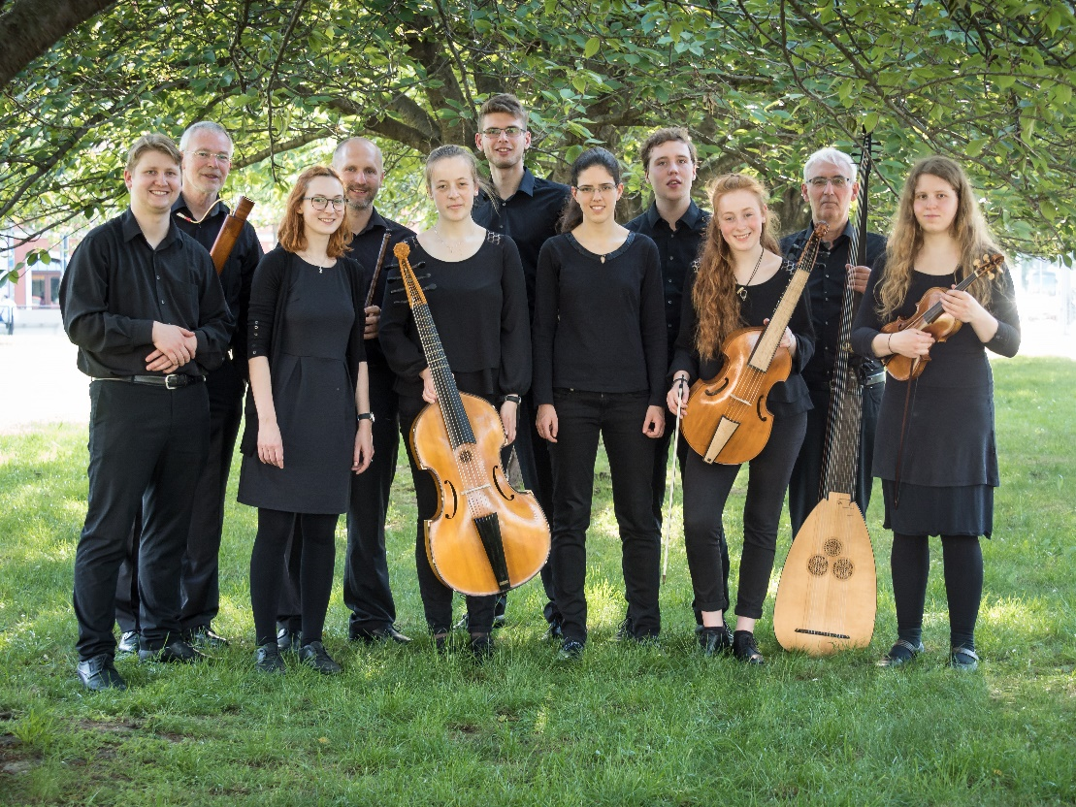

Erika Tandiono | Sopran Jeroen Finke | Bariton
Tobias Tietze | Theorbe Lisa Bork | Orgel

Von Jeroen Finke im Jahr 2015 gegründet, hat sich La Protezione della Musica innerhalb kurzer Zeit zu einem anerkannten Ensemble für die Aufführung der Musik des späten 16. und frühen 17. Jahrhunderts entwickelt.
Die Kompositionen dieser Periode sind wenig vertreten im regulären Konzertbetrieb, weil sie besondere Anforderungen an Kreativität, Virtuosität und Einfühlungsvermögen der Musiker stellen. Wir möchten Sie neugierig machen auf unsere ganz eigene Interpretation dieser Musik aus dem Übergang von der Renaissance zum Barock.
Vielleicht gelingt es uns ja, auch Sie für die wundervollen, klagenden, mitreißenden und schmeichelnden Klänge dieser Zeit zu begeistern …

